МУНИЦИПАЛЬНОЕ БЮДЖЕТНОЕ ДОШКОЛЬНОЕ ОБРАЗОВАТЕЛЬНОЕ УЧРЕЖДЕНИЕ ДЕТСКИЙ САД № 8 С. КОРСАКОВКА УССУРИЙСКОГО ГОРОДСКОГО ОКРУГА

Мастер - класс по обучению детей основам безопасного поведения на дороге:
«Светофор помощник славный!»
(группа раннего возраста)
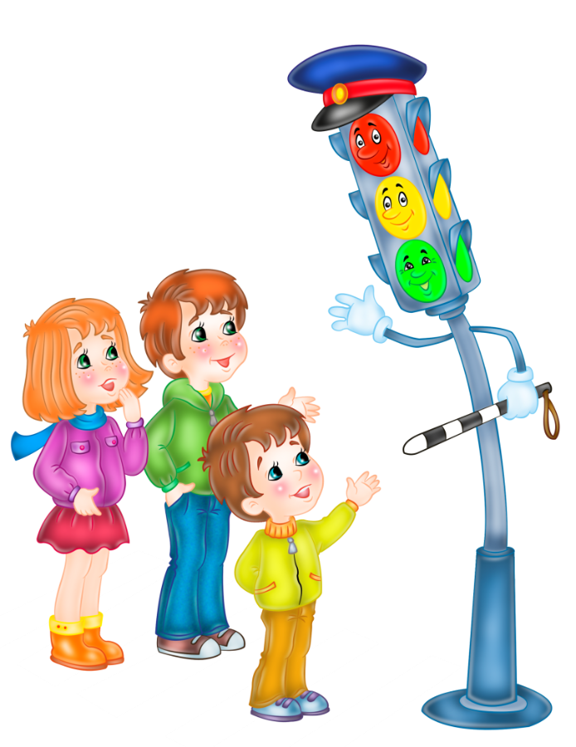

Воспитатель:
Иванова Марина Петровна
МБДОУ д/с №8 с. Корсаковка

с. Корсаковка 2022г.

Мастер класс по обучению детей основам безопасного поведения на дороге:
«Светофор помощник славный!»
(группа раннего возраста)
Цель: формировать у детей представление о правилах безопасного поведения на дороге и закрепить знания о светофоре.
Задачи:
- учить детей выполнять задание по образцу (изготовление макета светофора);
- закрепить с детьми значение цвета светофора: красный, желтый, зеленый;
- учить детей беречь свою жизнь через организацию подвижной игры на закрепление действий по сигналу светофора.
Словарная работа: светофор, сигнал.
Демонстрационный материал: макет светофора, плакаты по ПДД.
Раздаточный материал: три кружочка красного, желтого, зеленого цвета, прямоугольник, узкая полоска, клей.
Предварительная работа: Беседа о правилах дорожного движения.
Ход мастер-класса:
Предлагаю Вашему вниманию мастер-класс по обучению детей основам безопасного поведения на дороге: «Светофор помощник славный!» в группе раннего возраста. Мы будем делать макет светофора.
Звучит песня «Светофор»

Выбегает светофор, приветствует ребят и дает трубку воспитателю.
Воспитатель: Дорогие ребятки, позвонили зайчата. У них случилась беда: сломался светофор. А как вы думаете, для чего им нужен светофор? (Ответы детей).
Воспитатель: Правильно, светофор им нужен для того чтобы перейти дорогу. Так вот, зайчата говорят, что не могут перейти дорогу потому, что на дороге сломался светофор. А дома их ждет мама Зайчиха и очень волнуется за своих малышей. Зайчата очень хотят домой. Как же мы можем помочь им? (Ответы детей).
Воспитатель: Верно, изготовить для них новый светофор, чтобы они смогли попасть домой. А какие цвета у светофора? (Ответы детей).
Воспитатель вносит макет светофора.
Воспитатель: Да, верхний красный - путь закрыт, второй желтый - внимание, третий зеленый - путь открыт. Посмотрите внимательно на светофор, у него основная часть - прямоугольной формы, и на, нем, располагаются три основных сигнала. Какой они формы? (Ответы детей).
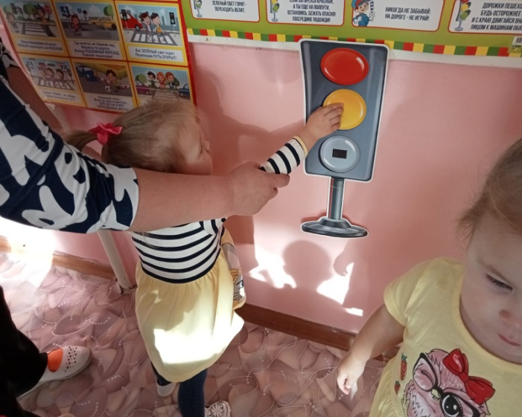
Воспитатель: Ребята, а давайте поиграем со светофором в игру.
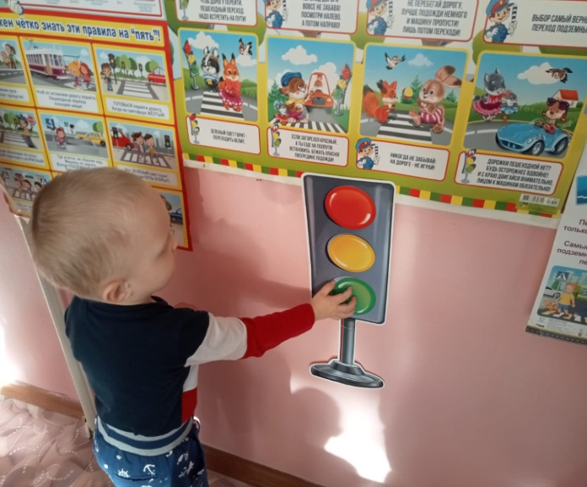
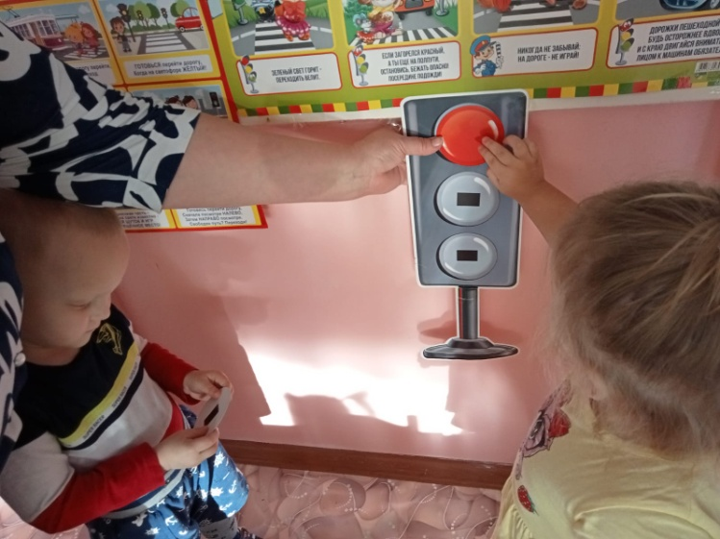

Игра «Два сигнала светофора»
Воспитатель: Наши ребята идут в детский сад (топают на месте)
Наши ребята очень спешат (бег на месте)
Хоть у вас терпенья нет,
Подождите - красный свет! (красный кружок. Дети перестают топать, хлопают в ладоши)
Свет зеленый впереди (зеленый кружок)
Вот теперь переходи! (Дети топают ногами)
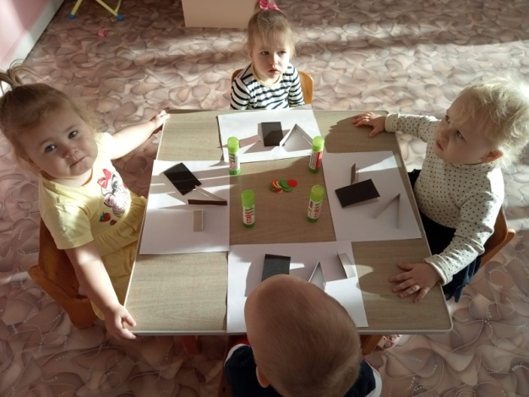
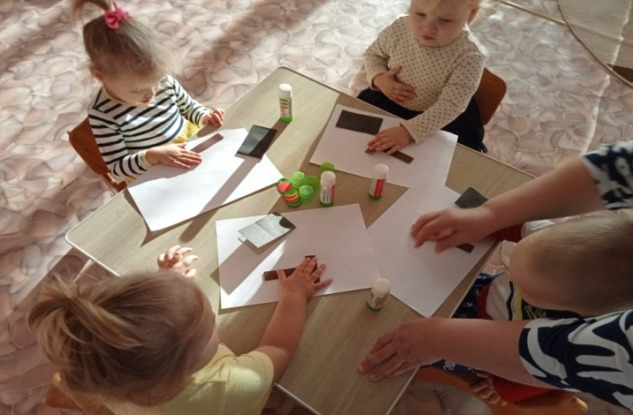
Воспитатель: Какие вы молодцы! И это вы очень хорошо знаете. А теперь обратите внимание: у вас на столах лежат готовые детали светофора - это три разноцветных круга и прямоугольник, узкая полоска, сам светофор, который еще не работает.

Воспитатель: А чтобы он заработал, необходимо разложить круги в правильной последовательности. Какого цвета первый круг? (Ответы детей).
Воспитатель: Правильно. Какого цвета второй круг? (Ответы детей).
Воспитатель: Отлично. Какого цвета третий круг? (Ответы детей).
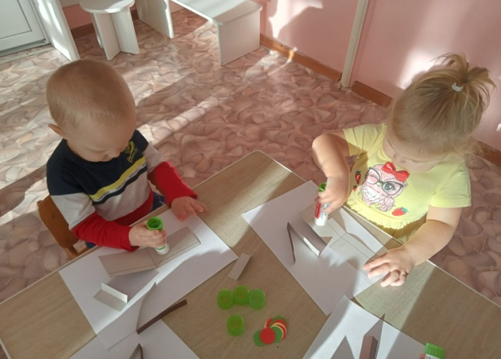
Воспитатель: А прежде чем приступить, давайте вспомним, правила пользования клеем. (Ответы детей).
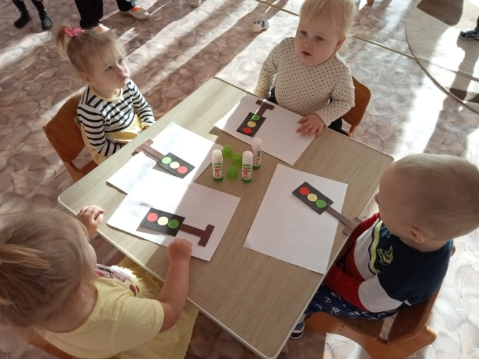

Воспитатель: Хорошо, вы должны будете наклеить на этот прямоугольник круги светофора, оставляя между ними небольшие расстояние. Берете красный круг переворачиваете цветной стороной вниз и намазываете клей на весь круг и после, опять переворачиваете и наклеиваете круг туда откуда вы его взяли. Прижимаете наклеенный, круг и так же наклеиваете другие круги и прижимаете их. Затем приклеиваете узкую полоску и макет светофора готов.
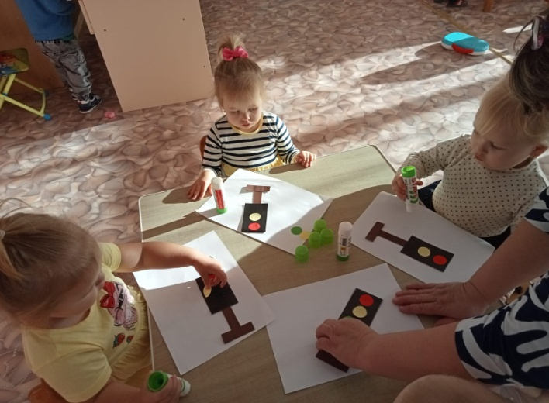
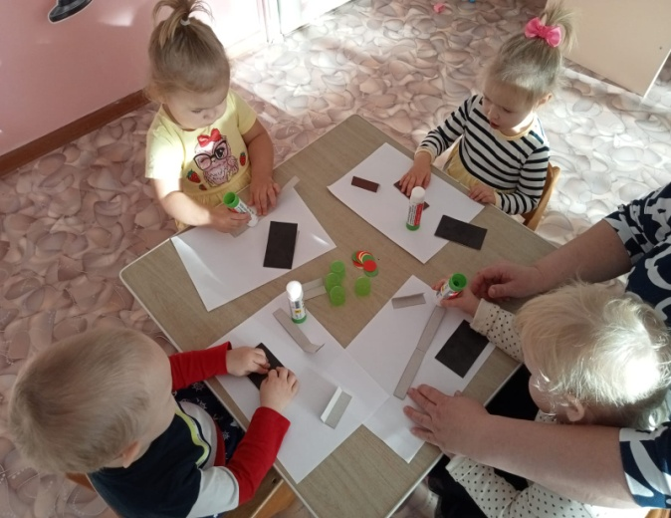

Физкультминутка «Светофор»
Ребята, нам пора отдохнуть.
Раз, два, три, четыре, пять!
Ох, устали мы играть (потягивания)
В «светофор» мы поиграем, (ходьба на месте)
Руки, ноги разминаем (встряхиваем руками)
Красный свет нам «Стой» - кричит,
Ждать зеленого велит.
Чтобы было нам не скучно,
Наклоняемся мы дружно (наклоны)
Вот и желтый загорелся,
Приготовиться пора.
Руки, ноги разогреем, (рывки руками перед грудью)
Начинаем детвора.
Вот зеленый загорелся,
Можно нам идти вперед (ходьба на месте)
Светофор - помощник славный,
Уставать нам не дает.
Можно нам идти вперед (ходьба на месте)
Светофор - помощник славный,
Уставать нам не дает.
Воспитатель: А теперь продолжим. Молодцы ребята! Вы очень помогли зайчатам. И теперь им не страшно будет переходить дорогу. Потому что вы изготовили им новые светофоры и их будет много. Они их расставят на дорогах, чтобы мы могли соблюдать правила дорожного движения.

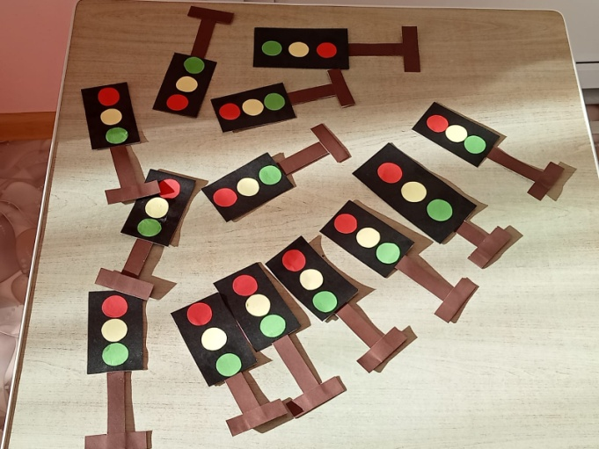
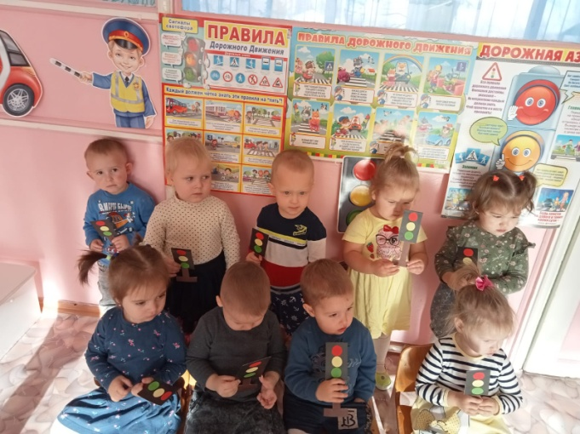

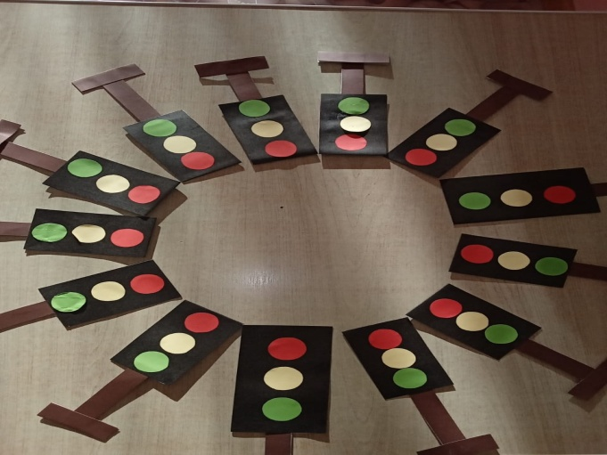
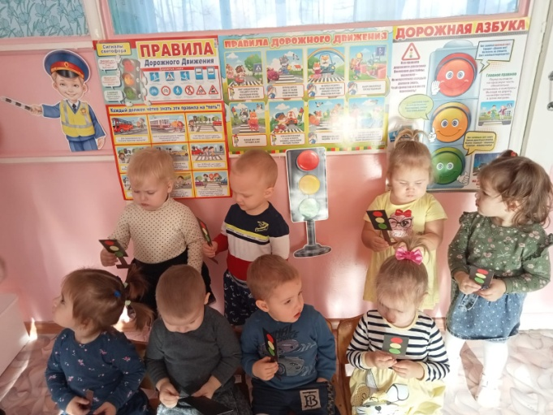

Воспитатель: Светофоры у вас получились аккуратные. Спасибо вам большое за помощь!
Светофор прощается с детьми и уходит.
Рефлексия:
Воспитатель: - Ребята, а кому мы сегодня помогли? (Ответы детей).
-А как мы это сделали? (Ответы детей).
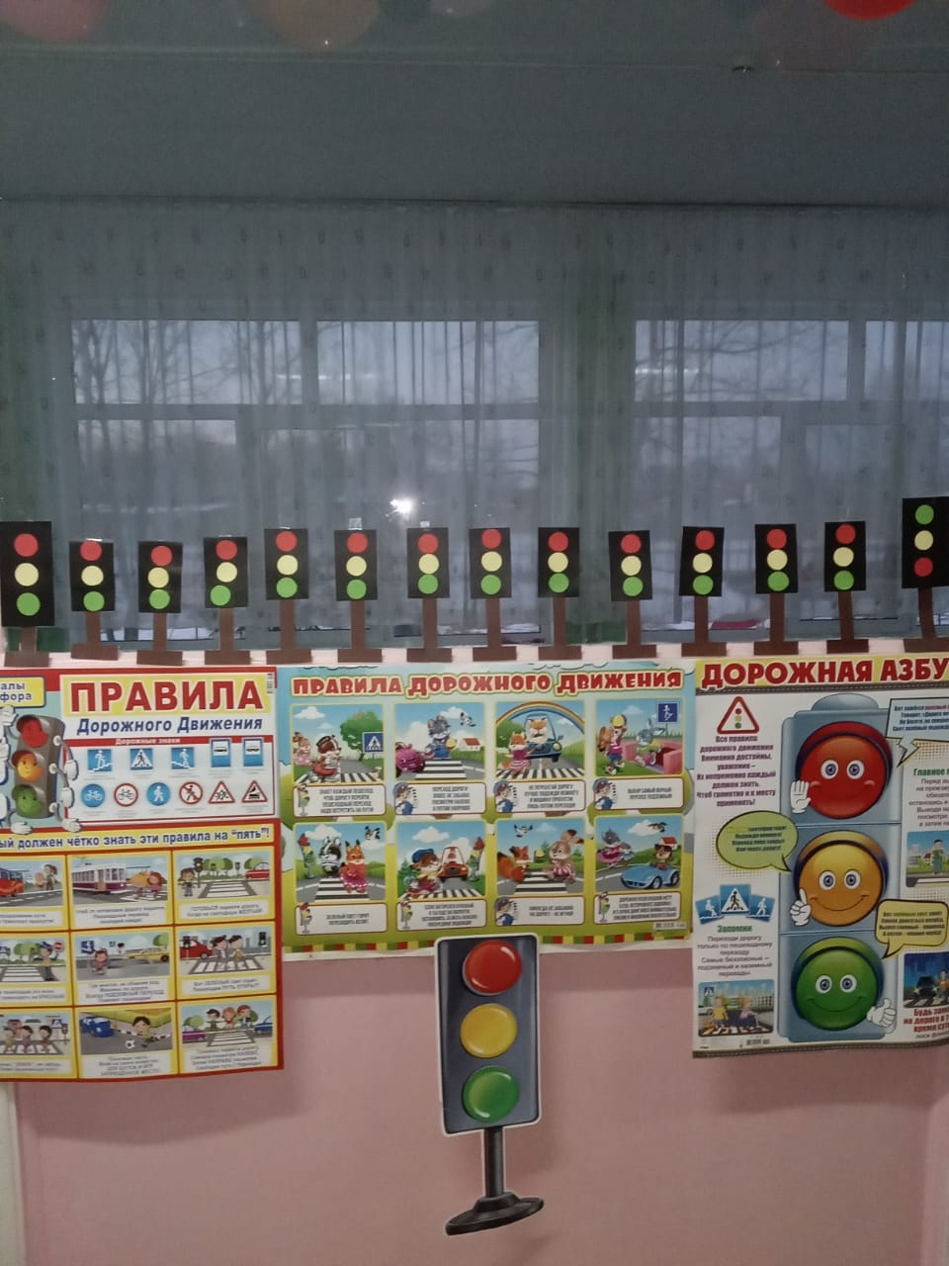
-Вы запомнили, на какой цвет можно переходить через дорогу? (Ответы детей).

